[DB세팅](https://generalcoder.tistory.com/12" \l "DB%EC%84%B8%ED%8C%85-1)

[1) DB생성](https://generalcoder.tistory.com/12#1)%20DB%EC%83%9D%EC%84%B1-1)

db설치가 잘 되었다면 root 계정으로 mysql로 접속이 가능 할 것이다. cmd나 워크벤치를 통해 root계정에 접속한다. DB에 어떻게 접근하든 상관은 없다. InteliJ에서도 DB로 접근이 가능하도록 기능을 제공하고 있다.

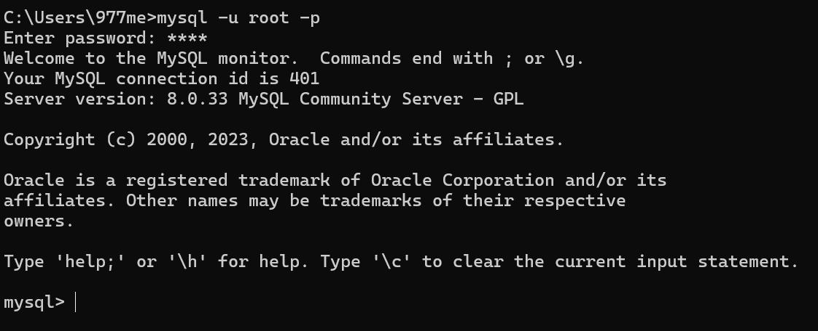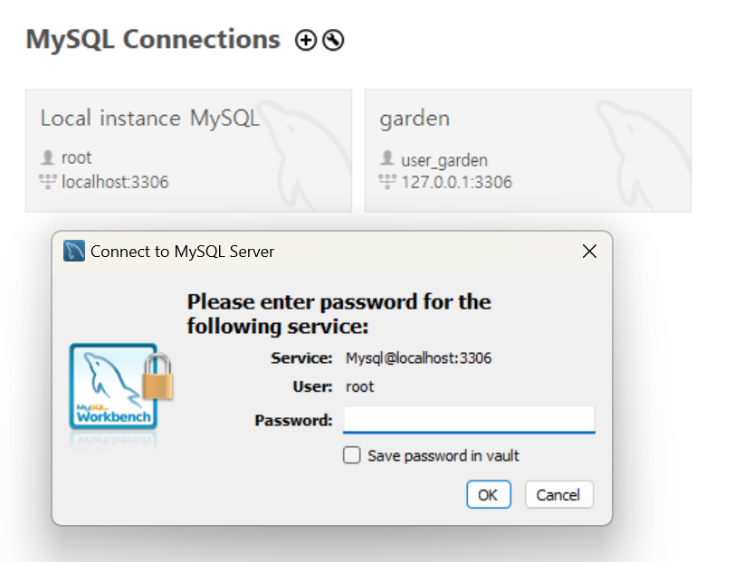

root 계정 접속

root계정으로 db에 접속하게 되면 이제 명령어를 사용할 수 있게된다.

CREATE DATABASE highgarden_db default CHARACTER SET UTF8;

SHOW DATABASES; --현재 DB목록을 보여줌

CREATE명령어로 일단 작업을 하게될 DB를 생성한다. 나같은 경우 DB명을 "highgarden_db"로 정하였다. 나중에 spring boot에서 DB와 연동하기위해 DB명이 사용되기 때문에 잘 기억하도록 하자.

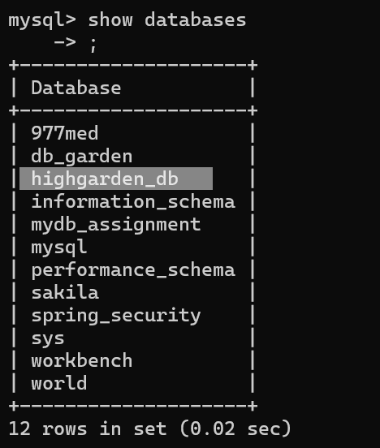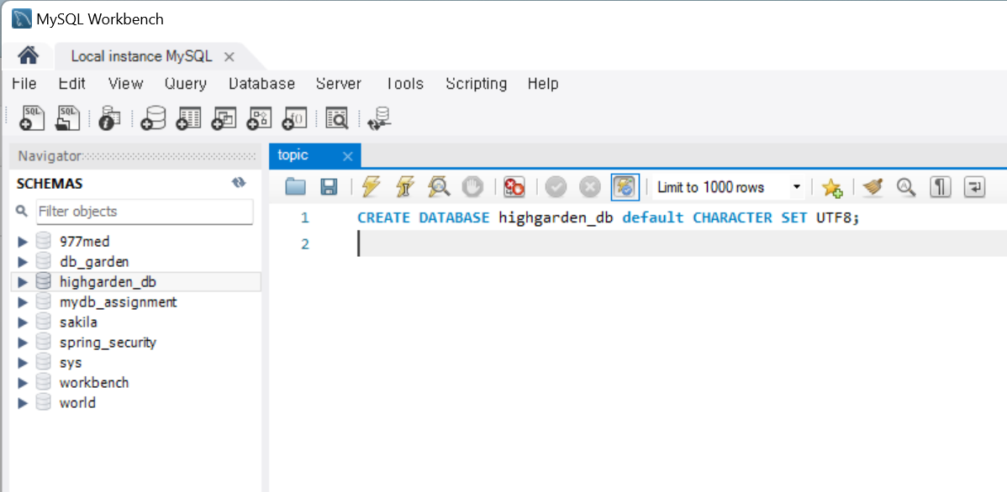

DB생성 확인

SHOW DATABASES 명령어를 사용해 DB가 잘 생성되었는지 확인해보자. cmd환경과 워크벤치 환경에서 모두 잘 생성된 것을 볼 수 있다.

[2) 사용자 생성](https://generalcoder.tistory.com/12#2)%20%EC%82%AC%EC%9A%A9%EC%9E%90%20%EC%83%9D%EC%84%B1-1)

DB가 생성되면 사용자도 생성해준다. 보통 root계정으로 개발을 하지는 않기 때문에 게시판 작업을 하게 될 사용자를 따로 생성해준다.

CREATE USER '{username}'@'localhost' IDENTIFIED BY '{password}';

유저생성은 다음과 같은 방식으로 가능하다. 생성할 유저의 아이디와 DB로 접근 할 수 있는 IP, 그리고 해당유저를 식별할 수 있도록 비밀번호를 설정한다.

CREATE USER 'highgarden_user'@'localhost' IDENTIFIED BY '1234';

나는 'highgarden_user' 라는 유저를 생성하고 비밀번호를 1234로 설정하였다. 본 프로젝트는 로컬환경에서 구현할 예정이기 때문에 ip는 localhost로 설정하였다. 만약 db서버를 분리하고 싶거나 aws같은 클라우드 환경에서 구축하고 싶다면 localhost부분을 해당 db로 접속가능한 ip로 변경해주면 된다.

[3) 권한부여](https://generalcoder.tistory.com/12#3)%20%EA%B6%8C%ED%95%9C%EB%B6%80%EC%97%AC-1)

사용자를 처음 생성하고나면 어떠한 권한도 갖고있지 않다.

GRANT ALL PRIVILEGES ON {database}.* TO '{username}'@'localhost';

FLUSH PREVILIGES;

위와 같은 방식으로 권한을 명시적으로 부여할 수 있는데 ALL PRIVILEGES는 모든 권한을 의미한다.

GRANT ALL PRIVILEGES ON highgarden_db.* TO 'highgarden_user'@'localhost';

앞서 DB와 사용자를 생성하는 과정을 잘 수행했다면 그 때 생성한 이름들을 이용해 권한을 부여할 수 있다.

권한이 생성된 후에는 'FLUSH PRIVILEGES' 명령을 수행한다.

FLUSH PRIVILEGES 명령어는 MySQL 서버의 메모리에 저장된 권한 테이블을 다시 로드하여, 최근에 수행된 권한 변경 사항이 즉시 반영되도록 한다. MySQL에서는 사용자 계정 및 권한 정보가 mysql 데이터베이스의 테이블에 저장되는데, 이 테이블의 변경 사항은 MySQL 서버가 재시작되기 전까지 자동으로 반영되지 않기 때문이다.

권한이 잘 부여되었는지 확인하기 위해 아래 명령어를 수행한다.

SHOW GRANTS FOR 'highgarden_user'@'localhost';

권한생성 확인

highgarden_user가 highgarden_db에 대한 모든 권한을 부여받았음을 알 수 있다.

[4) 테이블 생성](https://generalcoder.tistory.com/12#4)%20%ED%85%8C%EC%9D%B4%EB%B8%94%20%EC%83%9D%EC%84%B1-1)

테이블은 일단 두 개를 생성하도록 한다. 게시물의 정보를 담을 테이블인 board_table와 첨부파일 정보를 담게될 board_file_table을 생성한다.

--board_table 생성

create table board_table

(

id bigint primary key auto_increment,

boardTitle varchar(50),

boardWriter varchar(20),

boardPass varchar(20),

boardContents varchar(500),

boardHits int default 0,

createdAt datetime default now(),

fileAttached int default 0

);

--board_file_table 생성

create table board_file_table

(

id bigint auto_increment primary key,

originalFileName varchar(100),

storedFileName varchar(100),

boardId bigint,

constraint fk_board_file foreign key(boardId) references board_table(id) on delete cascade

);

아주 기본적인 컬럼들로 구성된 테이블이다. 게시물에 파일이 첨부되기 때문에 외래키 관계를 맺어준다. PK인 id는 auto_increment를 사용해서 자동으로 생성 되도록 하였다.

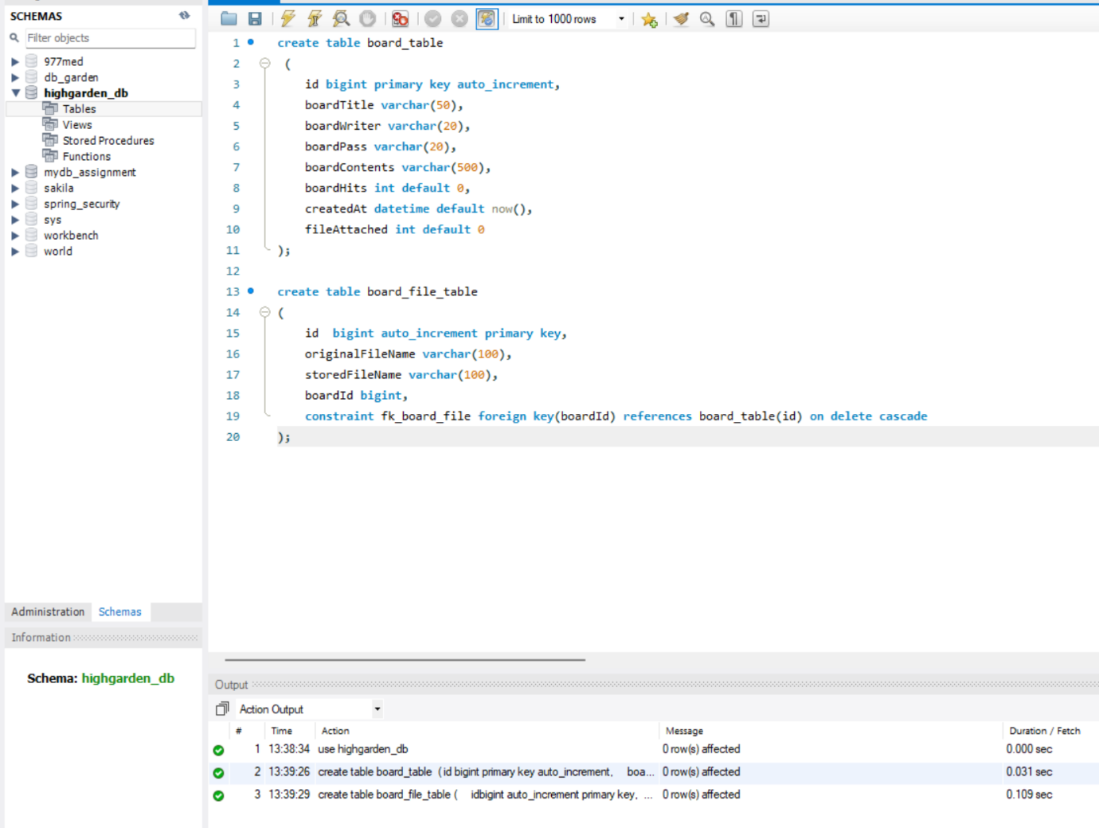

워크 벤치에서 테이블을 생성하였고 아래 성공적으로 수행되었다는 메시지를 확인할 수 있다.

여기까지 하면 DB세팅은 끝이 난다. 다음 시간에는 지난번 세팅했던 spring boot 서버와 DB를 연동해보자.